В эбс ZNANIUM выгрузка библиографических записей осуществляется в двух форматах: ISO и TXT
- Выгрузка библиографических всех записей Основной коллекции ЭБС:
- Заходите под администраторским паролем (abonent) и логином.
- Нажимаете вкладку «Каталог»
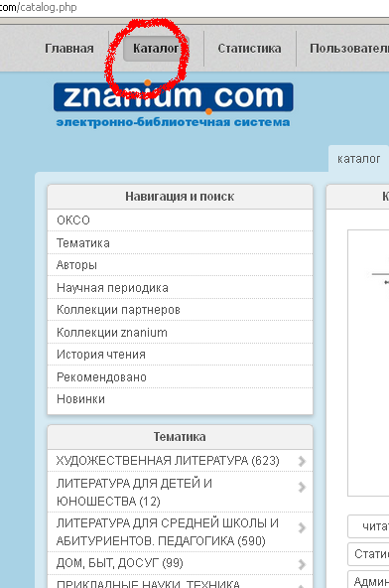
- Внизу страницы нажимаете «Экспорт всей подписки»
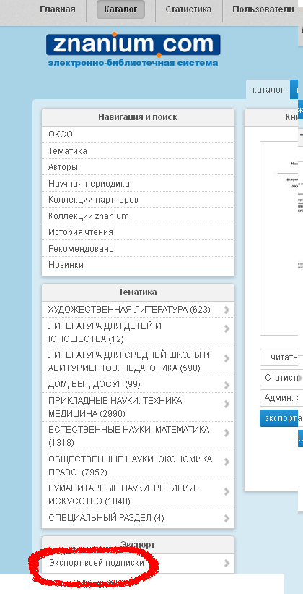
- Перед вами появятся две кнопки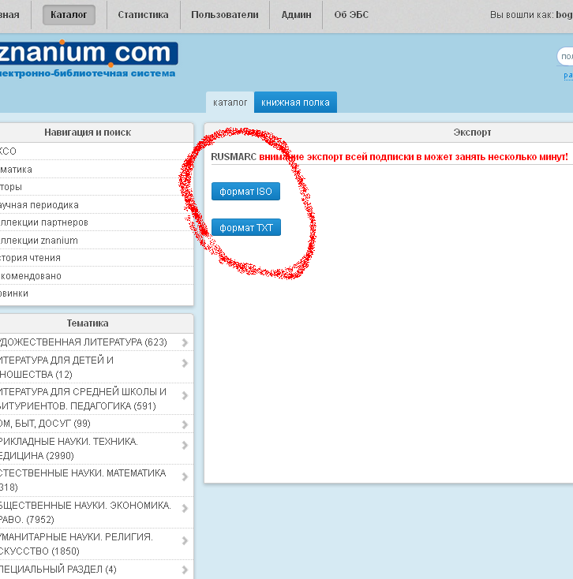

- Нажимаете на кнопку с нужным вам форматом (обычно появляется надпись с просьбой подождать)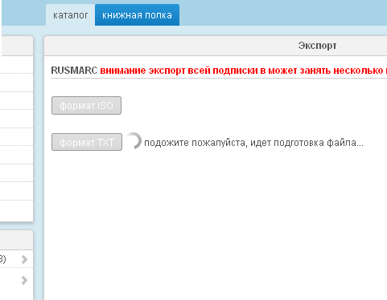

- Через некоторое время появляется окошко, в котором вы должны выбрать действие: либо сохранить, либо открыть файл. После выбора и нажатия кнопки «ОК» файл либо открывается, либо сохраняется.
- «Экспорт всей подписки…» занимает продолжительное время. Пожалуйста, наберитесь терпения и дождитесь окончания формирования списка, как правило, занимает от 3 до 15 мин.

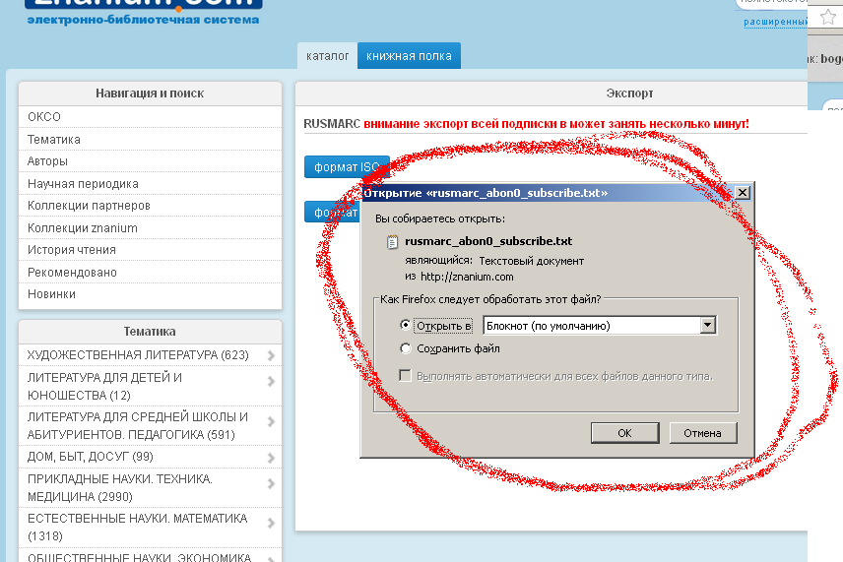

- Выгрузка библиографической записи одного документа из ЭБС:
- Заходите под администраторским паролем и логином.
- Находите нужную вам книгу, заходите в неё и нажимаете на кнопку «Экспорт в RUSMARC»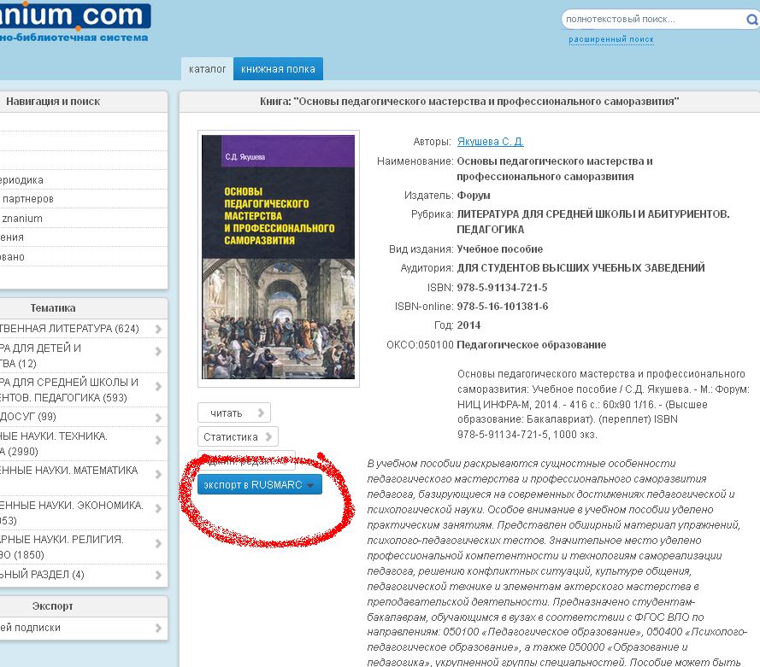

- Выбираете нужный вам формат

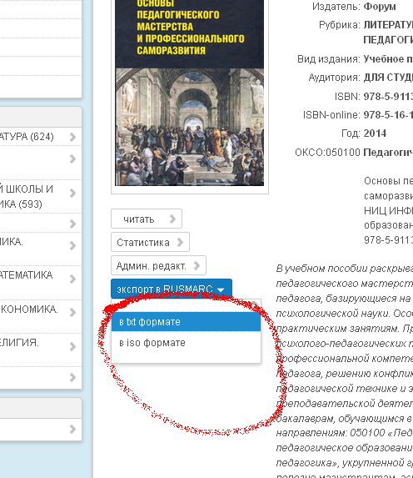

- Через некоторое время появляется окно, в котором вы должны выбрать действие: либо сохранить, либо открыть файл. После выбора и нажатия кнопки «ОК» файл либо открывается, либо сохраняется.
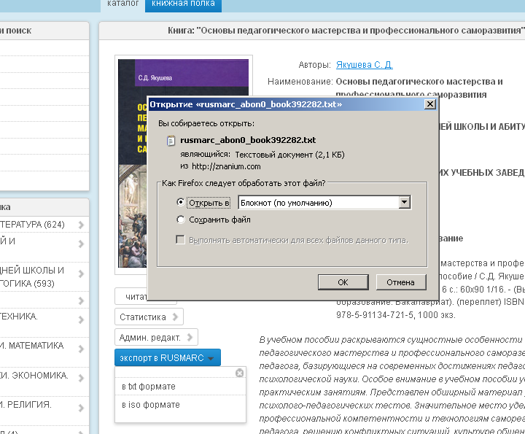

- Выгрузка списка книг (например, УГС) из ЭБС
- Заходите под администраторским паролем и логином.
- Нажимаете на нужную группу (она загорится синим)
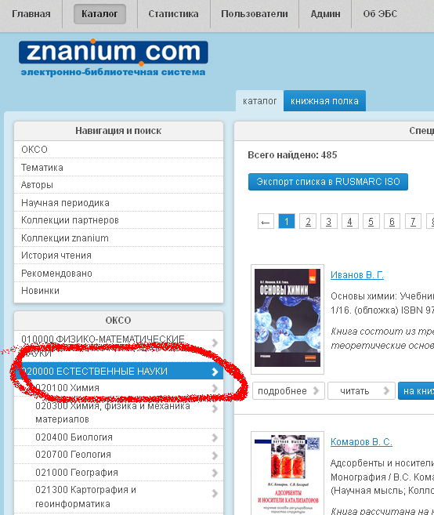

- В правой части отразится число найденных книг и кнопка «Экспорт списка …». Нажимаете на эту кнопку
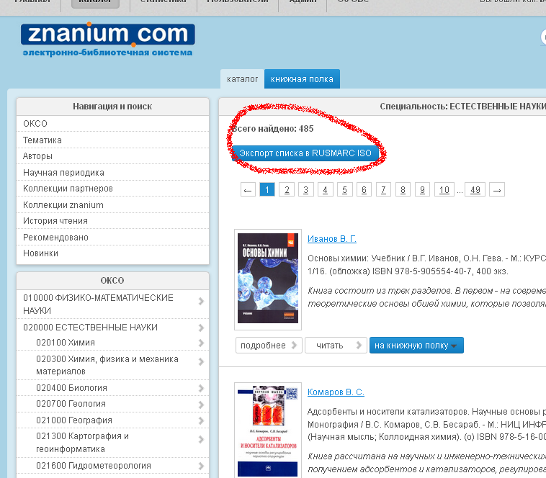

- У вас появится сообщение о том, что выгрузятся только те книги, на которые у вас подписка (ведь вам нужна именно эта информация). Нажимаете «ОК»
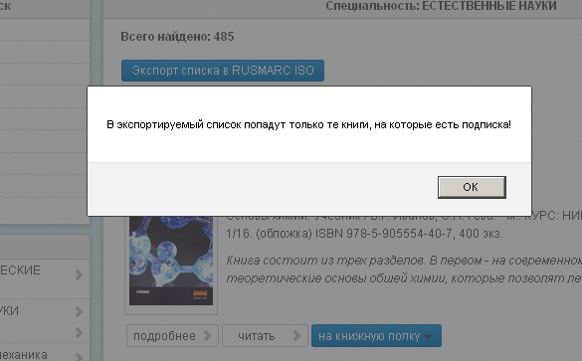

- Через некоторое время появляется окно, в котором вы должны выбрать действие: либо сохранить, либо открыть файл. После выбора и нажатия кнопки «ОК» файл либо открывается, либо сохраняется.
